Смотр-конкурс на звание «Лучшее отделение по работе с СПТ «Кобра»
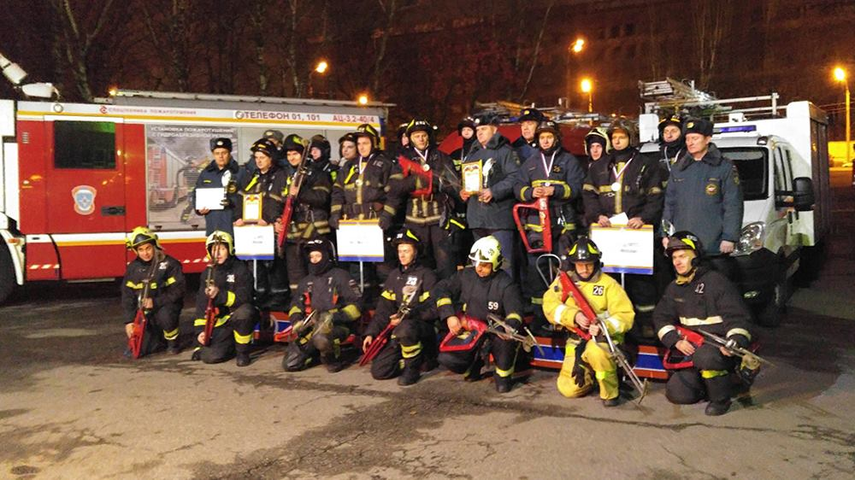
В выходные дни на базе учебно-тренировочного комплекса 57 пожарной части по г. Москве впервые состоялся смотр-конкурс на звание «Лучшее отделение по работе с СПТ «Кобра».
В соревнованиях приняли участие 13 команд всех административных округов столицы, а также команды ГКУ «ПСЦ». Троицкий и Новомосковский административные округа представляли первый караул 42 пожарно-спасательной части, под руководством начальника части Дмитрия Денисова.
На открытии соревнований начальник Управления пожарно-спасательных сил Дмитрий Ширлин пожелал спортсменам показать хорошие результаты, а судьям бескомпромиссного и честного судейства.
- На сегодняшний день московский гарнизон — это самый оснащенный гарнизон в стране, где эксплуатируются самые современные средства пожаротушения. К коим относится система гидроабразивной резки «Кобра». Каждый из вас не понаслышке знает ее эффективность, важность и необходимость. И я надеюсь, вы приложите все усилия, чтобы показать наилучшие результаты», - сказал Дмитрий Ширлин.
Соревнования проходили в условиях, максимально приближенных к реальным условиям работы пожарных.
Первый этап: боевое развертывание с подачей ствола-копья на 4-й этаж учебной башни и подачей огнетушащего вещества. Упражнение засчитывалось, как выполненные только при появлении устойчивого факела сквозь проколотое отверстие в тренажёре «Дверь» в течение 10 секунд.
Далее, второй этап: огнеборцам предстояло обнаружить очаг пожара при помощи тепловизора и ликвидировать его через несущую конструкцию огневого симулятора.
Объектом тушения был выбран огневой симулятор – контейнер с монитором для визуализации эффекта от применения СПТ «Кобра» (температура в контейнере от 400 до 430 градусов Цельсия).
Как рассказал начальник службы пожаротушения Юрий Жуковский, автомобили, оборудованные системой «Кобра» имеются в каждом административном округе города Москвы. Чаще всего эти установки используются для тушения в труднодоступных местах, в ангарах, в подвальных помещениях. При этом обеспечивается безопасность работы личного состава и значительно сокращается время тушения.
Стволом «Кобра» можно работать с такими препятствиями, как бетон, кирпич, сталь, чугун, другие строительные конструкции любой толщины.
Протяженность рукава системы составляет 80 метров. Этой длины хватает до 15-17 этажа жилого дома. А также позволяет дотянуть это средство пожаротушения к месту возгорания в течение трех-пяти минут.

Третий этап соревнований – проверка теоретических знаний. Всех тонкостей и нюансов работы со стволом. Всего было 15 вопросов и времени на ответы – 10 минут.
«На территории ТиНАО пожарные применяли установку «Кобра» при тушении загоревшейся кровли частного дома в Краснопахорском поселении, где под обшивкой кровли горела электропроводка, пожарные выполнили два прокола установкой и потушили возгорание, тем самым спасли кровлю от полной разборки. Распространение огня было мгновенно остановлено именно после подачи этой системы. Также пожарные применяли установку «Кобра» на учениях», рассказал Дмитрий Денисов.
По итогам соревнований организаторы дали высокую оценку работе и знаниям пожарных.
Результаты соревнований были определены по сумме балов, набранных каждой командой на дистанциях.
Первое место заняла команда 62 пожарно-спасательная часть 24 ПСО, серебро досталось команде 3 пожарно-спасательная часть 29 ПСО, а бронза – 25 пожарно-спасательная часть 27 ПСО.

Пресс-служба Управления по ТиНАО ГУ МЧС России по г. Москве

